Willkommen bei Philo-Tinder - Swipe dich durch die großen Ideen!
Was, wenn die großen Denkerinnen und Denker der Geschichte Tinder hätten? Was würden sie in ihr Profil schreiben? Welche Ansichten würden sie teilen? Deine Aufgabe: Swipe durch die Profile, entdecke ihre Theorien zu Themen wie Glück, Freiheit oder Gerechtigkeit und finde heraus, mit welchen Ansichten du „matchst“.

Los geht’s – welcher Philosoph oder welche Philosophin passt zu dir?
Sokrates, 55  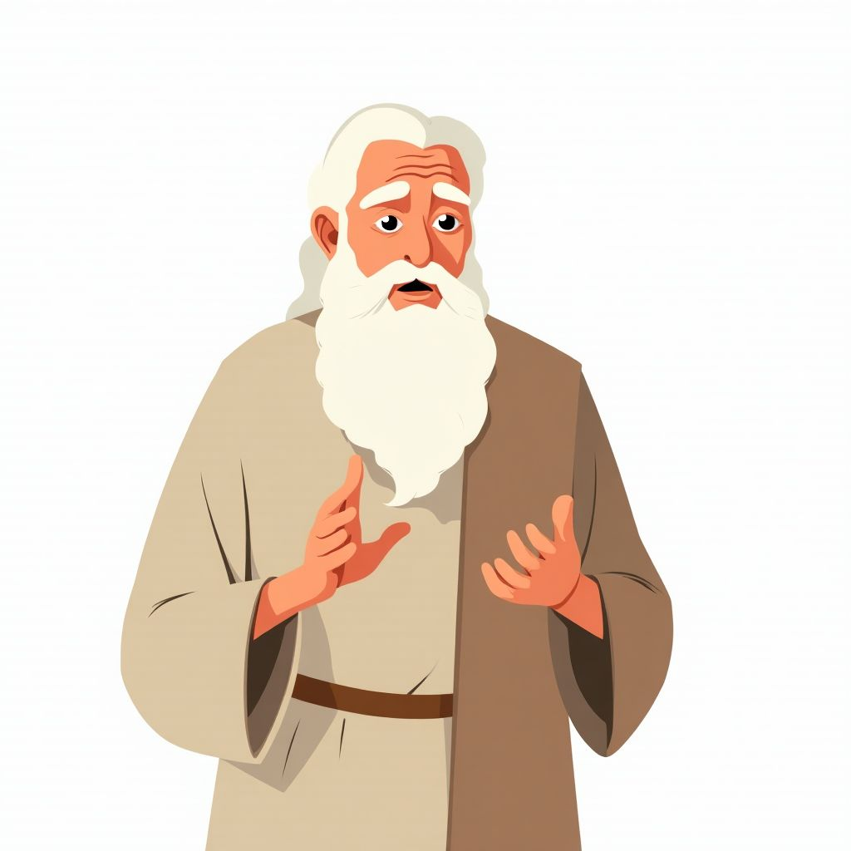  Slogan: <strong>„Das ungeprüfte Leben ist nicht lebenswert.“</strong>  Das mag ich besonders: Tiefgründige Gespräche, das Hinterfragen von Annahmen, die Suche nach Weisheit.  Über mich: Mein Leben widme ich der Suche nach Wissen und der Ermutigung anderer, ihre eigenen Überzeugungen zu hinterfragen. Ich glaube, dass der Sinn des Lebens darin besteht, sich selbst zu kennen und ein tugendhaftes Leben zu führen. Durch kontinuierliches Lernen und Dialog können wir ein erfülltes Leben erreichen.  Match mit mir, wenn du bereit bist, deine Überzeugungen zu prüfen und die Wahrheit zu suchen. | Immanuel Kant, 60    Slogan: <strong>„Der kategorische Imperativ ist der Schlüssel zum moralischen Leben.“</strong>  Das mag ich besonders: Philosophische Diskussionen, moralische Überlegungen, lange Spaziergänge in der Natur.  Über mich: Ich glaube, dass der Sinn des Lebens durch moralische Pflichten und den Gebrauch der Vernunft bestimmt wird. Der kategorische Imperativ leitet uns an, unsere Handlungen so zu gestalten, dass sie als allgemeines Gesetz gelten könnten. Durch das Streben nach moralischer Perfektion können wir ein sinnvolles Leben führen.  Match mit mir, wenn du Wert auf Ethik legst und die Welt durch die Brille der Vernunft sehen möchtest. | Friedrich Nietzsche, 44    Slogan: <strong>„Du musst noch Chaos in dir haben, um einen tanzenden Stern gebären zu können.“</strong>  Das mag ich besonders: Provokative Gedanken, das Überwinden von Grenzen, kreative Selbstausdruck.  Über mich: Für mich liegt der Sinn des Lebens darin, sich selbst zu überwinden und das eigene Potenzial als Übermensch zu verwirklichen. Durch die Annahme des Lebens in all seinen Facetten und die Schaffung eigener Werte können wir wahre Freiheit und Erfüllung finden.  Match mit mir, wenn du bereit bist, dich selbst herauszufordern und deine eigenen Wege zu gehen.
Jean-Paul Sartre, 50    Slogan: <strong>„Der Mensch ist zur Freiheit verurteilt.“</strong>  Das mag ich besonders: Existenzielle Fragen, Freiheit und Verantwortung, intensives Nachdenken über das menschliche Dasein.  Über mich: Ich glaube, dass der Sinn des Lebens von uns selbst geschaffen wird. Wir sind zur Freiheit verurteilt und müssen unsere eigenen Werte und Bedeutungen in einer an sich bedeutungslosen Welt finden. Authentizität und Verantwortung sind dabei entscheidend.  Match mit mir, wenn du die Freiheit liebst und bereit bist, die Verantwortung für dein eigenes Leben zu übernehmen. | Albert Camus, 46    Slogan: <strong>„Der Kampf selbst gegen die Höhen reicht aus, um das Herz eines Menschen zu erfüllen.“</strong>  Das mag ich besonders: Die Absurdität des Lebens, Widerstand gegen Ungerechtigkeit, tiefgründige Gespräche über die menschliche Existenz.  Über mich: Ich sehe den Sinn des Lebens im Widerstand gegen die Absurdität und in der Schaffung von Bedeutung trotz der Sinnlosigkeit des Universums. Durch den ständigen Kampf und die Akzeptanz unserer Freiheit können wir ein erfülltes Leben führen.  Match mit mir, wenn du bereit bist, das Leben in all seiner Absurdität zu umarmen und gemeinsam nach Bedeutung zu suchen. | Viktor Frankl, 55    Slogan: <strong>„Der Mensch sucht nicht nach dem Glück, sondern nach einem Grund, glücklich zu sein.“</strong>  Das mag ich besonders: Geschichten von Überwindung, sinnstiftende Gespräche, die menschliche Psyche erforschen.  Über mich: Ich glaube, dass der Sinn des Lebens in der Suche nach persönlicher Bedeutung und dem Finden von Sinn in allen Lebenslagen liegt. Selbst in den schwierigsten Zeiten können wir durch die Entdeckung eines tieferen Sinns überleben und wachsen.  Match mit mir, wenn du daran interessiert bist, die tiefere Bedeutung deines Lebens zu entdecken und gemeinsam eine sinnvolle Existenz zu gestalten.

Rate the Match!
Skala von 1 bis 5
begründetes Ranking

Bewerte die Swiping-Auswahl auf einer (1: uninteressant/überhaupt nicht passend, 5: sehr interessant/perfektes Match). Kriterien können z. B. Überzeugungskraft, Relevanz und praktische Anwendbarkeit der philosophischen Ansichten sein. Erstelle ein gut für dich und vergleicht anschließend eure Ergebnisse in der Klasse.

Bewerte die Profile auf einer Skala von 1 bis 5 anhand ihrer a) Überzeugungskraft und b) Relevanz heute. Begründe deine Entscheidungen.
___________________________________________________________________
___________________________________________________________________
___________________________________________________________________

Lieblings-Match
Es ist Zeit zum Swipen! Wen findest du am interessantesten? Wessen Einstellung spricht dich am meisten an? Wähle eine Philosophin oder einen Philosophen aus und begründe deine Wahl.

Wähle eine Person für dein Match aus und begründe.

___________________________________________________________________

___________________________________________________________________

___________________________________________________________________

___________________________________________________________________

Der erste Chat
Es ist ein Match! Stelle dir vor, du schreibst der Philosophin oder dem Philosophen eine Nachricht, um mehr über ihre oder seine Theorie zu erfahren.

Starte das Gespräch:
Wie würdest du dich vorstellen? Welche Frage würdest du zuerst stellen?
Reagiere auf Antworten:
Überlege, wie die Philosophin oder der Philosoph antworten würde, und schreibe eine passende Antwort von dir zurück.
Tauscht euch aus:
Diskutiere, was dir an ihrer oder seiner Theorie gefällt oder was du hinterfragen würdest.

Für diese kannst du auch ChatGPT nutzen und einen Chatbot für deine Person gestalten.

Der erste Chat
Schreibe hier, wie der erste Chat zwischen dir und deinem Match verlaufen könnte.

___________________________________________________________________

___________________________________________________________________

___________________________________________________________________

___________________________________________________________________

Das perfekte Match - Wer passt zu wem?
Du hast dich für eine Person entschieden. Bei euch hat es allerdings nicht so richtig gefunkt. Hilf ihr, das passende Match unter den anderen Profilen zu finden. Welche Gemeinsamkeiten und Unterschiede haben diese Personen? Wer könnte am besten zusammenpassen? Wer könnte sich gut mit deinem Match verstehen? Begründe.

Welche Gemeinsamkeiten und Unterschiede haben diese Philosophinnen/Philosophen? Wer könnte ein Perfect Match sein? Begründe deine Entscheidung.
___________________________________________________________________
___________________________________________________________________
___________________________________________________________________

Das erste Date - Wie geht es weiter? (Partner-/Gruppenarbeit)
Ein zufällig gewähltes Match trifft sich. Ihr lest den Anfang. Wie geht es weiter? Entscheidet, wer von euch die Rolle der einen bzw. der anderen Person übernimmt. Versetzt euch in die Figuren hinein. Überlegt und notiert, wie dieses erste Date verläuft: Welche Fragen werden gestellt? Wie wird geantwortet?

Das erste Date im Café der Philosophen

Sokrates
Friedrich Nietzsche
und hatten sich über eine philosophische Dating-App kennengelernt. An einem sonnigen Nachmittag trafen sie sich in einem gemütlichen Café, um ihre tiefgründigen Gedanken auszutauschen.

Sokrates
: „Hey Friedrich, schön dich endlich persönlich zu treffen. Was denkst du über mein Motto: ‚Das ungeprüfte Leben ist nicht lebenswert‘?“

Friedrich Nietzsche
: „Hey Sokrates, freut mich auch. Dein Motto ist cool, aber ich denke, das Leben ist mehr als nur Prüfung. Es geht auch darum, das Chaos zu umarmen und daraus etwas Einzigartiges zu schaffen. Was hältst du von meinem: ‚Du musst noch Chaos in dir haben, um einen tanzenden Stern gebären zu können‘?“

Sokrates
: „Interessant! Ich finde, das Chaos kann auch als Quelle tiefer Erkenntnis dienen. Aber wie findest du inmitten dieses Chaos deinen Weg zu Weisheit und Tugend?“

Friedrich Nietzsche
: „Für mich geht es darum, sich selbst zu überwinden und eigene Werte zu schaffen. Das Streben nach dem Übermenschlichen gibt meinem Leben Sinn. Und bei dir, wie hilft dir die Prüfung des Lebens, einen tugendhaften Weg zu finden?“

Sokrates
: „Durch kontinuierliches Hinterfragen und Dialog entdecke ich neue Facetten der Wahrheit und Tugend. Was bedeutet für dich Freiheit in diesem Kontext?“

Friedrich Nietzsche
: „Freiheit ist, sich selbst zu befreien von gesellschaftlichen Normen und eigene Wege zu gehen. Denkst du, dass wahre Erkenntnis nur durch Dialog erreicht werden kann, oder gibt es auch andere Wege?“

Wie geht der Dialog weiter? Überlegt zu zweit.

___________________________________________________________________

___________________________________________________________________

___________________________________________________________________

___________________________________________________________________

Und jetzt DU!
Gestalte selbst ein Dating-Profil für eine Philosophin oder einen Philosophen deiner Wahl. Nenne den Vornamen, das Alter, einen "Slogan" oder ein Zitat sowie Hobbys oder eine kurze Beschreibung "Über mich". Was macht ihn/sie besonders? Stellt eure Profile in einem Gallery Walk aus und verteilt Swipes!

